***Administrarea de anestezic în funție de activitatea electrică a creierului***

***1.Descrierea problemei***

Anestezia și monitorizarea starii de constienta din perioada intraanestezica este un subiect de actualitate, care necesita cercetare continuă pentru a putea îmbunatății experiența intraoperatorie a pacientului cât și siguranța medicului ca își poate desfasura in siguranta activitatea fara aparitia unui eveniment neplacut. Atunci cand ne referim la monitorizarea starii de constienta ne referim la monitorizarea nivelul de profunzime anestezică. Scopul acestei lucrari este de a prevenirea awarenessului, trezirea intraanestezica a pacientului.

**Anestezia** este metoda terapeutică prin care se obţine pierderea temporară a sensibilităţii pe baza unor reacţii complet reversibile, datorată administrării unor substanţe chimice sau aplicării unor agenţi fizici. Starea de constienta este starea in care pacientul este capabil sa prelucreze informatii venite din interiorul sau exteriorul sau.[1] Societatea Americană a Anesteziştilor (ASA), o defineşte fiind sedarea ca o depreciere progresivă a nivelului de conştiintă, variind de la minimal la maximal în cazul sedării moderate, profunde şi anesteziei generale, pacienţii putând să traverseze continuu, ca într-un mediu fluid, nivelurile de sedare [2].

Explorarea funcţională de detectare pe pielea capului a activităţii bioelectrice cerebrale, reprezentarea grafică a acesteia şi analiza semnalului obţinut se numeşte **electroencefalografie (EEG)**. Electroencefalograma: este un amestec de semnale de joasă frecventa, neperiodice sau cvasiperiodice, cu amplitudine între (10...100)μV.

Undele specifice EEG sunt:

(1) Ritmul α : banda de 8-13 Hz, apare în perioade de veghe şi relaxare. Relaxare profundă: undele de 10 Hz sunt predominante, coincizând cu frecvenţa de rezonanţă a câmpului magnetic terestru;

(2) Ritmul β : componente între 14-32 Hz, amplitudini sub 30 μV şi este asociat gândirii;

(3) Ritmul γ : banda de frecvenţă între 33-55 (chiar 70) Hz;

(4) Ritmul δ: 0.5 - 3 Hz, A= 50-150μV, apare la copii şi la adult în somn. Adult în starea de veghe: patologic.

(5) Undele θ : 4-7 Hz, amplitudini de 30-70 μV, la copii frecvent, la adult în cazuri izolate[4].

Prin **monitorizarea functiei** cerebrale intelegem existenta unor dispozitive capabile sa inregistreaze sau proceseaze activitatea electrica cerebrala si sa convertesca aceste semnale matematice intr-o scala continua cu cifre de la 0-100. Pentru analiza activitatii cerebrale se foloseste electroencefalograma (EEG). Toate monitoarele realizeaza o analiza sofisticata a modificarilor de pe EEG la pacientul constient si la cel aflat in diferite grade de anestezie, pe care apoi le compara cu diferitele situatii clinice[2].

Importanta utilizarii monitorizarii profunzimii anesteziei are mai multe avantaje care in prezent sunt din ce in ce mai mult luate in considerare de catre anestezist, printre acestea se enumera:

- reducerea timpului de anestezie;

- reducerea dozelor de anestezic;

-prevenirea awarenessului;

-pretul mai scazut al anesteziei;

-evita sedarea excesiva (BIS<40%);

-asigura amnezie (BIS<80%);

-ofera confort atat pacienului cat si medicului.

Unul din cele mai considerabile avantaje il constituie prevenirea awarenessului. Desi in general foarte rar (0.1-0.2%), daca este insotit de recall (abilitatea de a-si aminti evenimente memorate) si mai ales memorare explicita a evenimentelor petrecute intraanestezic (explicit memory),este foarte grava pentru pacient [3,7].

Pentru un bun management al prevenirii trezirii intranestezice trebuie să se ţină cont de:

1. Variabilitatea neprevăzută specifică pacientului la care dozele de anestezic nu pot fi

corect estimate, probabil din cauza alterării funcţiei receptorilor specifici.

2. Pacientul nu poate tolera doze suficiente de anestezice din cauza rezervelor fiziologice scăzute (de exemplu, funcţie cardiacă alterată şi/sau o hipovolemie severă).

3. Caracteristicile fiziologice care trebuie să indice modificările dozelor pot fi

mascate de diferiţi factori ca, de exemplu, folosirea betablocanţilor, sau prezenţa pace-makerului.

4. Sistemele, aparatele de dozare a drogurilor anestezice pot fi compromise prin

funcţionarea inadecvată a acestora. [8]

**Discutii cu privire la eficienţa şi utilitatea folosirii monitorizării cerebrale cu**

**ajutorul indexului spectral:**

În 2004 ,Myles şi colaboratorii realizează în Australia un trial multicentric, prospectiv, randomizat, dublu orb, în care evaluează dacă anestezia ghidată de monitorizare BIS reduce

incidenţa trezirii intraoperatorii la adulţi. Din 2463 de pacienţi optimi pentru acest studiu, 1225 au fost a fi monitorizaţi cu tehnica BIS, iar ceilalți 1238 de pacienti au făcut parte din grupul de îngrijire de rutină. În grupul cu monitorizare BIS au existat 2 cazuri de trezire, iar la grupul la care nu s-a monitorizat BIS au fost 11 cazuri de trezire intraanestezică. Concluzia trialului a fost că folosirea monitorizării BIS reduce cu 80% incidenţa trezirilor intranestezice și că pentru fiecare pacient costul inregistrat pentru ingrijirea lui este mai mic decât în cazul monitorizarii cu tehnica de rutină. [9]

Un alt studiu al lui Avidan, în 2008, urmăreşte să determine dacă protocolul de evitare a trezirii intraanestezice bazat pe BIS este mai bun decât protocolul bazat pe concentraţia

enti-dal al gazului anestezic (ETAG). Studiul include 2.000 de pacienţi ce au necesitat anestezie generală. Dintre aceştia, 967 de pacienţi au fost monitorizaţi BIS şi 974 de pacienţi au fost monitorizaţi cu ajutorul ETAG. Postoperator, pacienții au fost evaluați pentru conștientizarea anesteziei la trei intervale (0 până la 24 de ore, 24 până la 72 de ore și 30 de zile după extubare). În ambele grupuri au existat câte două cazuri de trezire intraanestezică, respectiv 0,21%. Concluziile acestui studiu evidenţiză că trezirea intraanestezică s-a întâlnit în ambele grupuri, chiar dacă valorile BIS şi ETAG au fost în limite admise. Avidan susţine că nu este necesară folosirea monitorizării BIS de rutină. Folosirea monitorizării BIS poate induce o falsă senzaţie de securitate pentru anestezist. Acest studiu nu poate demonstra superioritatea monitorizării BIS faţă de ETAG şi, în plus, el necesită un cost suplimentar. [10]

Studiul prospectiv a lui Xu şi colaboratorii, a ajuns la concluzia că trezirea intraanestezică corespunde cu o anestezie superficială la momentul respectiv, fiind mai frecventă la tineri şi în tehnicile anestezice care nu folosesc anestezice volatile. S-au prezentat date din 11101 de pacienți. 46 de cazuri au fost raportate ca o conștientizare clară și 47 de cazuri suplimentare, ca o posibilă conștientizare. 355 de pacienți au avut vise în timpul anesteziei generale. Conștientizarea a fost asociată cu creșterea stării fizice a Societății Americane de Anesteziologi (ASA), a anesteziei anterioare și a metodelor de anestezie a anesteziei intravenoase totale. Incidența conștientizării intraoperatorii în China este de aproximativ 0,41%, de două până la trei ori mai mare decât cea citată în țările occidentale. Anestezia necorespunzător de ușoară, iar proporția populației chirurgicale și anesteziei generale din China poate explica diferența.

***2.Descriere sistem***

Aceasta metoda isi propune sa interpreteze traseul EEG si sa exprime modificarile acesteia printr-un simplu numar de la 0 la 100 care se poate echivala apoi cu nivelul de sedare sau hipnoza al pacientului. Astfel se poate masura in mod direct efectul hipnotic al diferitilor agenti anestezici asupra starii de constienta si nivelul de constienta intraanestezic. **Indexul Bispectral** este un mijloc de monitorizare a starii de constienta omologat in SUA de catre Food and Drug Administration (FDA) si recunoscut ca avind o reala eficienta in practica anestezica.

La baza sistemului de monitorizare BIS sta analiza activitatii cortexului cerebral exprimata prin traseul EEG inregistrat prin 3 electrozi asezati pe fruntea pacientului. Traseul EEG este format din patru unde electrice (beta,alpha, theta, delta) care se modifica in functie de profunzimea anesteziei si agentul hipnotic utilizat. Aceste unde au doua caracteristici importante prin care se face si analiza lor:

- amplitudine mica (20-200 microvolti)

- frecventa redusa si variabila (0-50Hz ). [6]

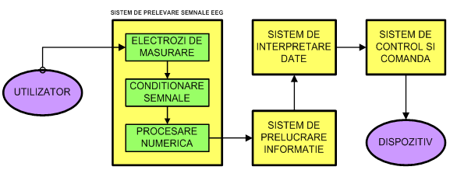[12]

*Fig.1:Structura unei interfete creier-calculator*

Vom folosi 3 electrozi frontali, specificatiile fiind:

“Electroencephalography (EEG) Sensor Data Sheet

SPECIFICATIONS:

> Gain: 40000

> Range: ±37.5μV (with VCC = 3V)

> Bandwidth: 0.8-49Hz

> Consumption: ~3mA

> Input Impedance: >100GOhm

> CMRR: 100dB

FEATURES:

> Single-channel differential sensor

> Discrete elastic head band

> Pre-conditioned analog output

> High signal-to-noise ratio

> Shielded miniaturized cables

> Medical-grade raw data output

> Ready-to-use form factor

APPLICATIONS:

APPLICATIONS

> Evoked potentials analysis

> Neurofeedback

> Sleep studies

> Human-Computer Interaction

> Neurophysiology studies

> Psychophysiology

TRANSFER FUNTION:

[-37.5𝜇𝑉, 37.5𝜇𝑉]

𝐸𝐸𝐺(𝜇𝑉) = 𝐸𝐸𝐺(𝑉).1 ×

𝑉𝐶𝐶 = 3𝑉 (operating voltage)

= 40000 (sensor gain)

𝐸𝐸𝐺(𝑉) – EEG value in Volt (𝑉)

𝐸𝐸𝐺(𝜇𝑉) – EEG value in microvolt (𝜇𝑉)

𝐴𝐷𝐶 – Value sampled from the channel

𝑛 – Number of bits of the channel ( The number of bits for each channel depends on the resolution of the Analog-to-Digital Converter (ADC); in biosignalsplux the default is 16-bit resolution (𝑛 = 16), although 12-bit

(𝑛 = 12) and 8-bit (𝑛 = 8) may also be found.)

GENERAL DESCRIPTION:

Our electroencephalography (EEG) sensor has been especially designed for both classic and localized EEG measurement. When a cap is too intrusive, only a limited number of channels are needed, or you’d like to synchronously record EEG and non-EEG biosignals, this is the perfect solution. The bipolar configuration, with two measurement electrodes detects the electrical potentials in the specific scalp region with respect to a reference electrode, which should be placed in a region of low muscular activity. The resulting signal is the amplified difference between these two signals, eliminating the common unwanted signals detected by the surfaces. Its convenient form factor enables a discrete placement in regions such as the forehead, occipital, and others. „[5]

•Descriere marimi de intrare/iesire:

Sistemul fuzzy va avea ca marimi de :

-intrare: 1-indicele bispectral;

2-variatia indicelui bispectral in timp.

- iesire: cantitatea de anestezic care va fi expulzata din poma de perfuzie.

Intervalul marimilor de intrare:

|  |  |
| --- | --- |
| **Valoarea BIS** | **Efecte** |
| 100 | Pacient treaz care răspunde la vocea normală |
| 80 | Sedare uşoară/moderată, pacientul răspunde la comandă sau la stimulare uşoară. |
| 60 | Anestezie generală, pacient neresponsiv la stimulare verbală , cu probabilitate mică de rememorare a evenimentelor intraoperatorii. |
| 40 | Hipnoză profundă |
| 20 | Supresie corticală |
| 0 | Linie izoelectrică |

[6]

Caracteristici spectrale: alpha-ratio, beta-ratio şi theta-ratio.

Rapoartele alfa, beta și theta arată puterea relativă logaritmică a două benzi de frecvență distincte:

-Alpha ratio scade în timp ce anestezia se adâncește;

-raportul beta care se referă la identificarea starii pacientului, daca acesta este treaz.

- raportul theta reprezinta diferența dintre rapoartele alfa și beta, cu ajutorul căruia se poate distinge bine anestezia moderată și alte stări.” [7]

•Propunerea functiilor de apartenenta ( sistem Sugeno )

µBIS(n)

f mic mic mediu mare f mare

n

0 20 40 60 80 100

µBIS(n-1)

f mic mic mediu mare f mare

n-1

0 20 40 60 80 100

µ(cantitate

de anestezic)

fff mic ff mic f mic mic mediu mare f mare ff mare fff mare

cantitate

de anestezic

0 10 20 30 40 50 60 70 80 90 100

Cantitatea de anestezic administrata este influentata de timpul in care pacientul nu a avut schimbari ale BIS. Ca si exemplu pentru a mentine anestezia am considerat propofolul intravenos, cantitatea cu doza terapeutica maxima 100%, bolus, 10 mg propofol urmata de 10 μg/kg/min.

Tabelul de reguli:

|  |  |  |  |  |  |
| --- | --- | --- | --- | --- | --- |
| BIS(n)  BIS(n-1) | f mic | mic | mediu | mare | foarte mare |
| f mic | Fff mic | Ff mic | F mic | mic | mediu |
| mic | Ff mic | F mic | mic | mediu | mare |
| mediu | F mic | mic | mediu | mare | F mare |
| mare | mic | mediu | mare | F mare | Ff mare |
| f mare | mediu | mare | F mare | Ff mare | Fff mare |

If BIS(n) = „foarte mic“ AND BIS(n-1) = „foarte mic “ , THEN out = „foarte foarte foarte mic “;

If BIS(n) = „ mic“ AND BIS(n-1) = „foarte mic “ , THEN out = „foarte foarte mic “;

If BIS(n) = „mediu“ AND BIS(n-1) = „foarte mic “ , THEN out = „ foarte mic “;

If BIS(n) = „mare“ AND BIS(n-1) = „foarte mic “ , THEN out = „mic “;

If BIS(n) = „ foarte mare“ AND BIS(n-1) = „foarte mic “ , THEN out = „mediu “;

If BIS(n) = „foarte mic“ AND BIS(n-1) = „ mic “ , THEN out = „ foarte foarte mic “;

If BIS(n) = „ mic“ AND BIS(n-1) = „ mic “ , THEN out = „ foarte mic “;

If BIS(n) = „mediu“ AND BIS(n-1) = „mic “ , THEN out = „ mic “;

If BIS(n) = „mare“ AND BIS(n-1) = „mic “ , THEN out = „mediu“;

If BIS(n) = „ foarte mare“ AND BIS(n-1) = „ mic “ , THEN out = „mare“;

If BIS(n) = „foarte mic“ AND BIS(n-1) = „ mediu “ , THEN out = „ foarte mic “;

If BIS(n) = „ mic“ AND BIS(n-1) = „ mediu“ , THEN out = „ mic“;

If BIS(n) = „mediu“ AND BIS(n-1) = „mediu “ , THEN out = „ mediu “;

If BIS(n) = „mare“ AND BIS(n-1) = „mediu“ , THEN out = „ mare“;

If BIS(n) = „ foarte mare“ AND BIS(n-1) = „mediu“ , THEN out = „foarte mare“;

If BIS(n) = „foarte mic“ AND BIS(n-1) = „ mare “ , THEN out = „ mic “;

If BIS(n) = „ mic“ AND BIS(n-1) = „ mare “ , THEN out = „ mediu “;

If BIS(n) = „mediu“ AND BIS(n-1) = „mare “ , THEN out = „ mare“;

If BIS(n) = „mare“ AND BIS(n-1) = „mare “ , THEN out = „foarte mare“;

If BIS(n) = „ foarte mare“ AND BIS(n-1) = „ mare“ , THEN out = „foarte foarte mare“;

If BIS(n) = „foarte mic“ AND BIS(n-1) = „ foarte mare “ , THEN out = „ mediu“;

If BIS(n) = „ mic“ AND BIS(n-1) = „ foarte mare“ , THEN out = „ mare“;

If BIS(n) = „mediu“ AND BIS(n-1) = „foarte mare “ , THEN out = „ foarte mare “;

If BIS(n) = „mare“ AND BIS(n-1) = „foarte mare“ , THEN out = „foarte foarte mare“;

If BIS(n) = „ foarte mare“ AND BIS(n-1) = „foarte mare“ , THEN out = „foarte foarte foarte mare“;

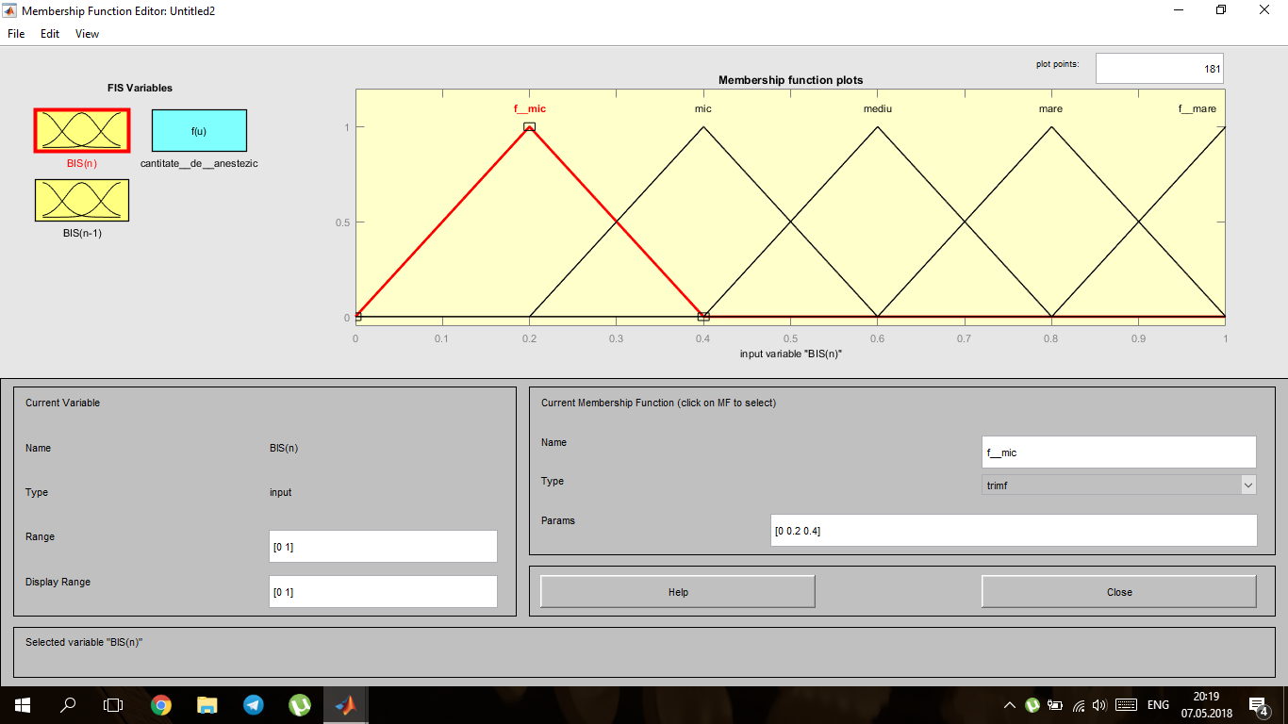SIMULARE MATH LAB:

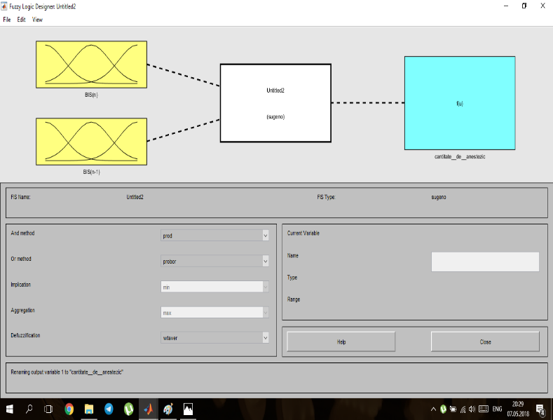 *Fig.2: input 1-BIS(n)-*

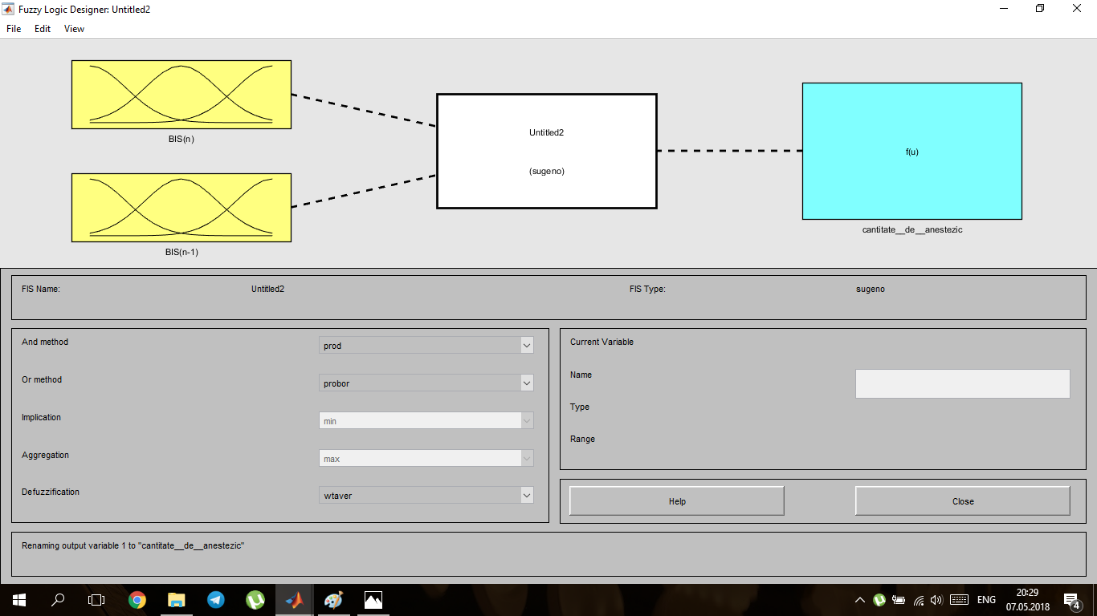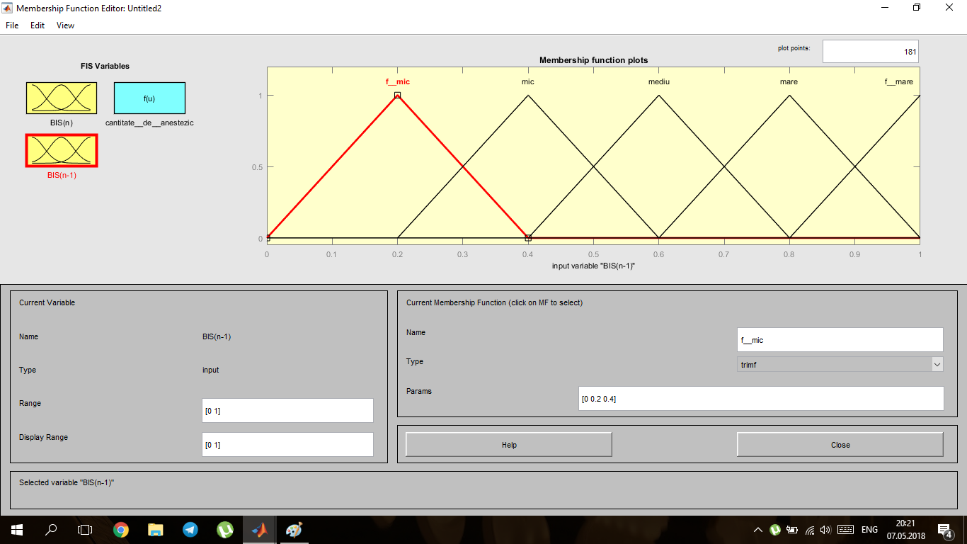

*Fig.3: input 2-BIS(n-1)-*

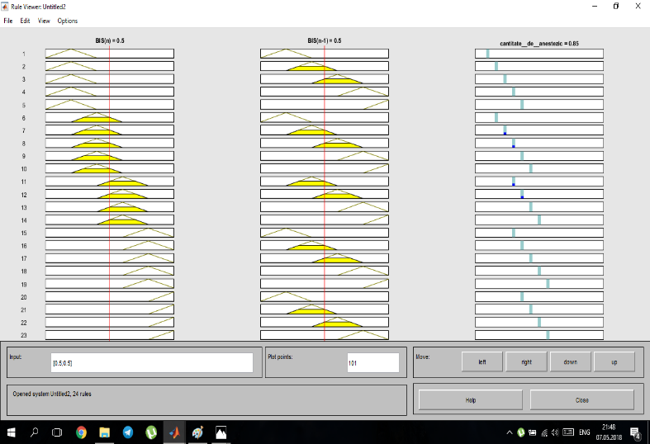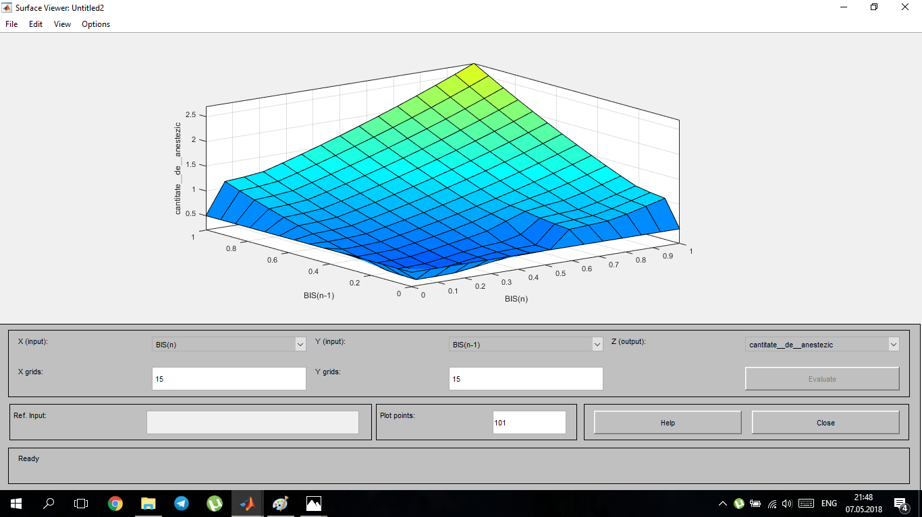

*Fig.4: output: suprafața de control și setul de reguli*

***3.Discuții și concluzii***

a) Dacă se modifică funcția de apartenență triunghiulară de la o intrare astfel încât aceasta **să nu se suprapună complet**, vom avea o zonă în care sistemul nu va știi ce să facă și va avea valoarea zero. Nu este indicat să avem o astfel de zonă deoarece în acest timp pot apărea schimbări semnificative ale BIS pe care sistemul sa nu le perceapă administrând paientului o doză eronată de anestezic.

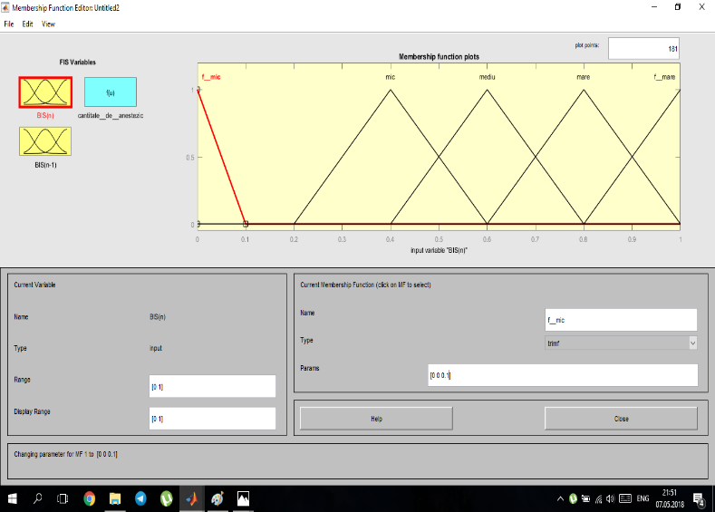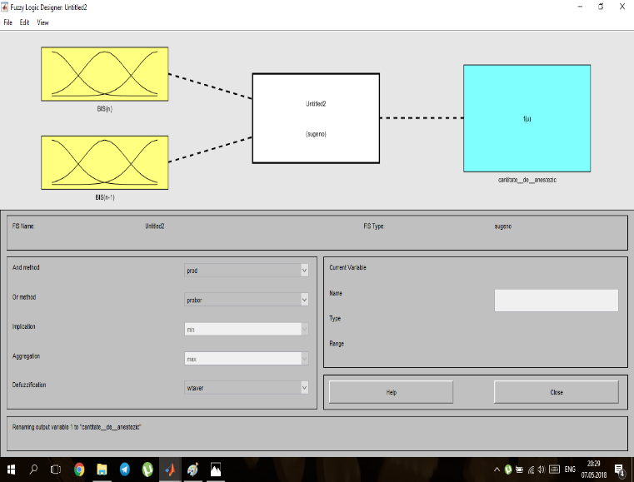

*Fig.5: input 1-BIS(n) modificat*

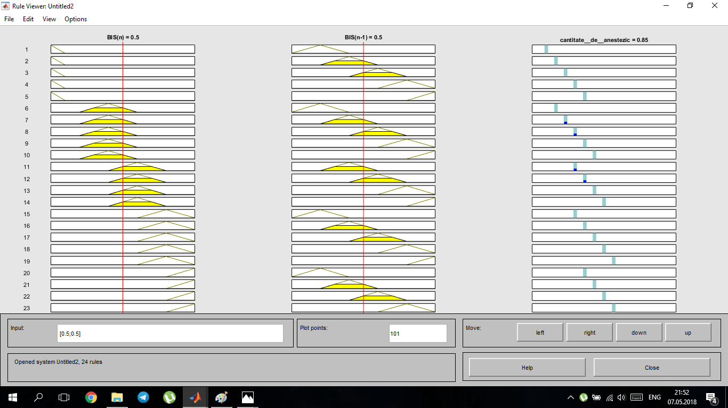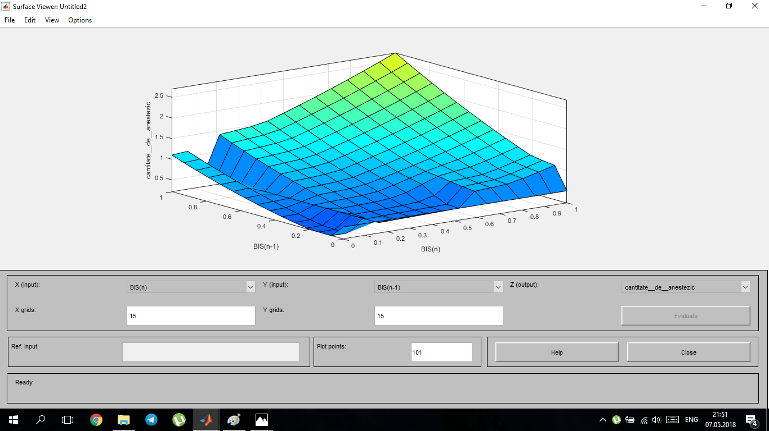

*Fig.6: output modificat: suprafața de control și setul de reguli*

b) Dacă se **înlocuiesc funcțiile de apartenență triunghiulare de la o intrare cu funcții de apartenență tapezoidale** păstrând baza mare cu cea a triunghiurilor înlocuite

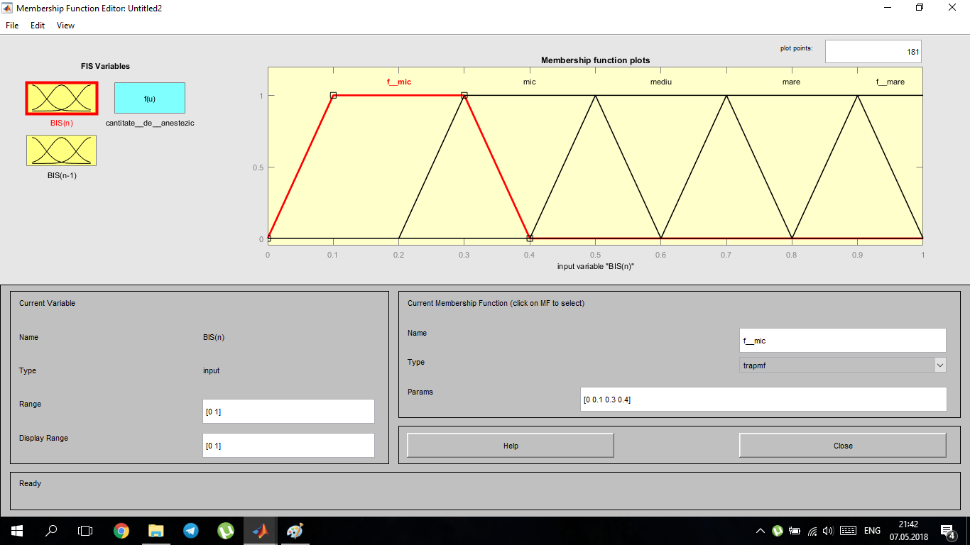

*Fig.7: input 1-BIS(n) funcții trapezoidale*

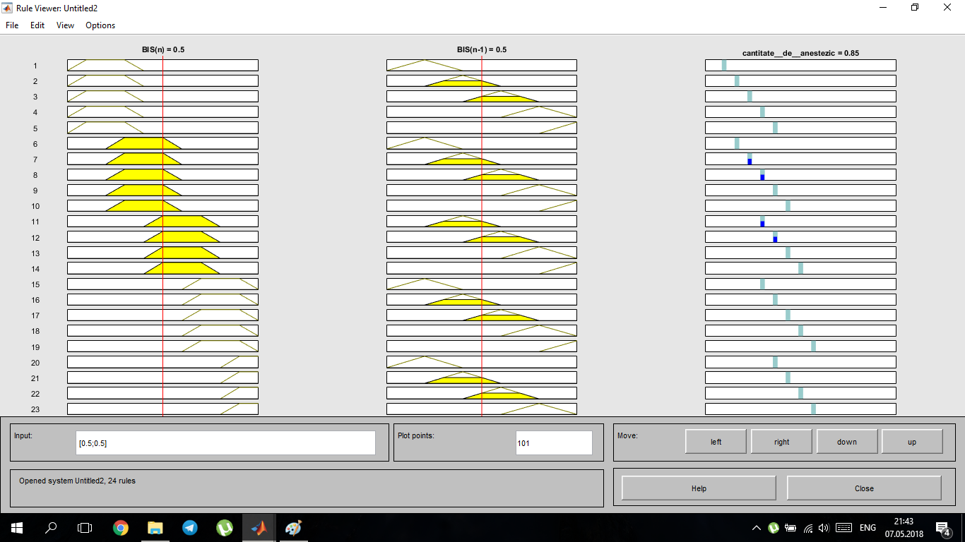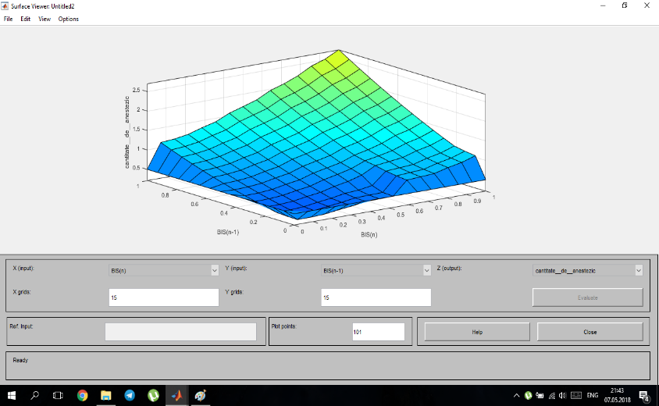

*Fig.8: output modificat: suprafața de control și setul de reguli*

c) **Comparație sistem suprafețe de control sistem sugeno cu mandanie.**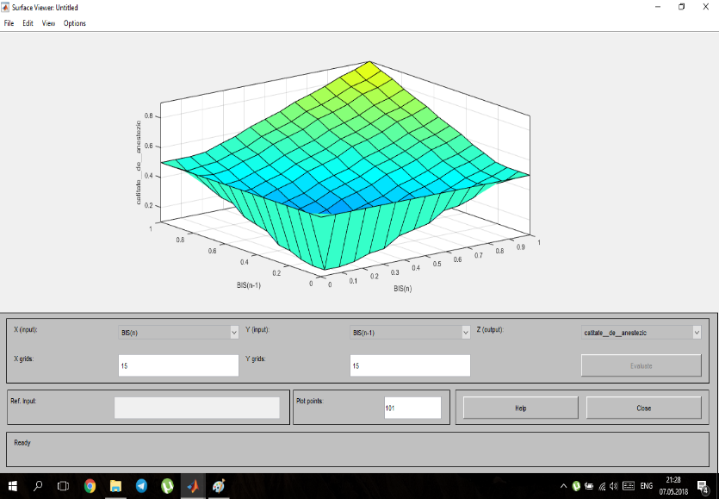

*Fig.8: output:suprafețe de control mandanie și sugeno.*

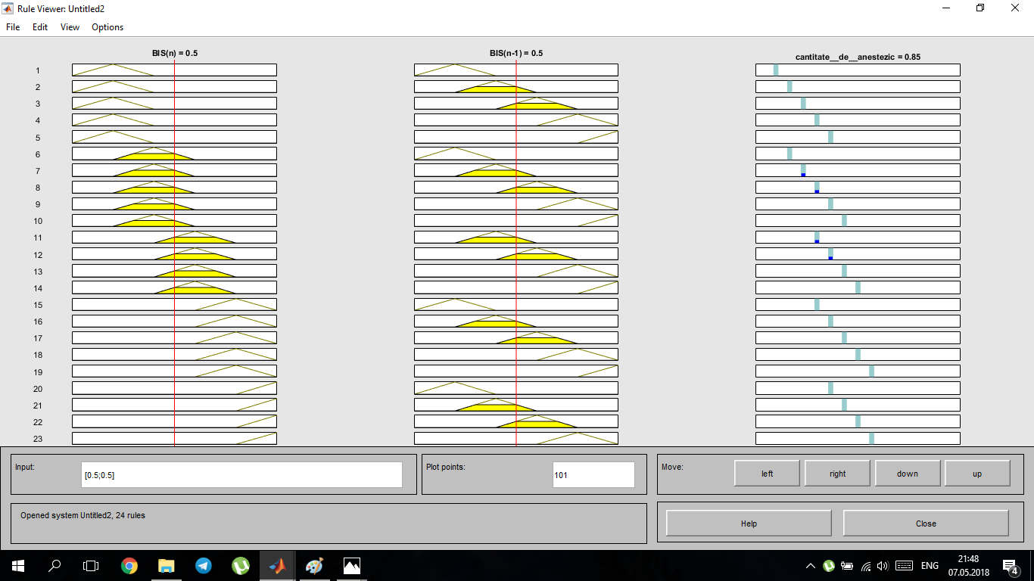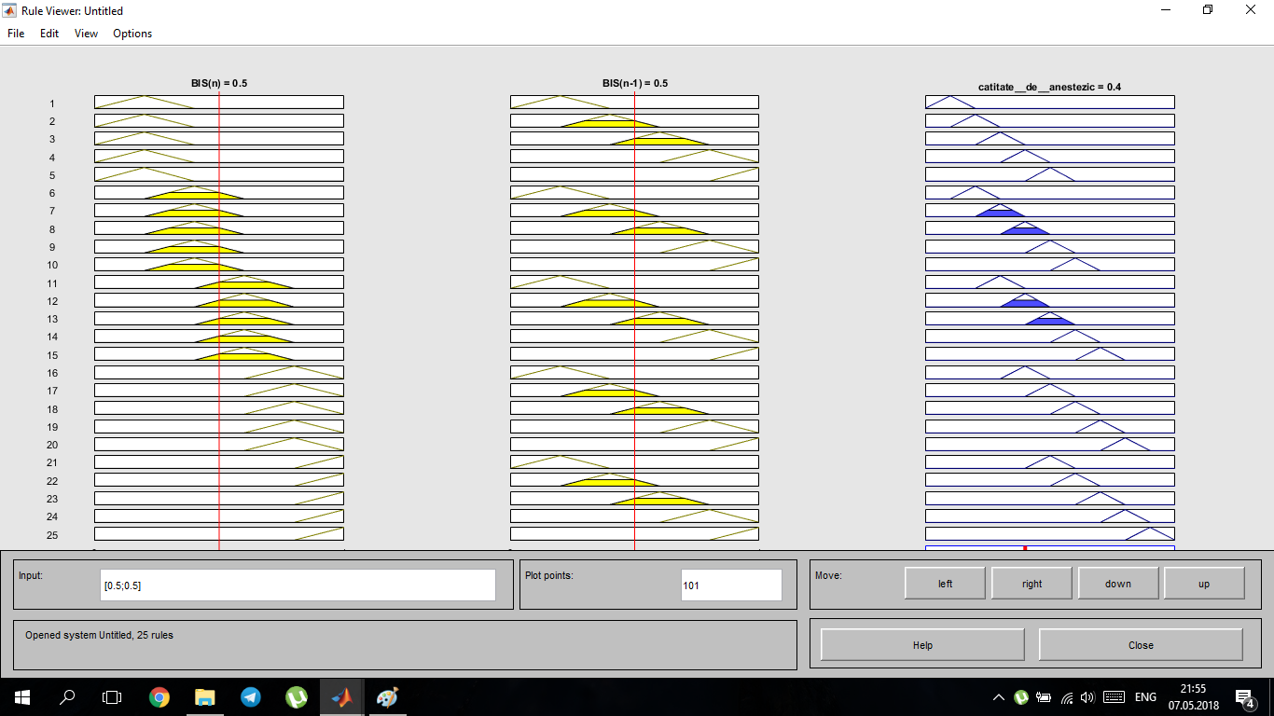

*Fig.9: Set de reguli mandanie și sugeno*

Referinte:

[1] <http://atimures.ro/wp-content/uploads/2013/02/Curs_12_Anesth.pdf>;

[2] *Practice guidelines for sedation and analgesia by non-anesthesiologists*. Anesthesiology, 2002, 96, p. 1004–1017.;

[3]<http://www.atitimisoara.ro/content/ghiduri/2008/29%20Monitorizarea%20starii%20de%20constienta%20intra-anestezica.%20Ghid%20practic.pdf>;

[4] Curs Electronică Medicală Profesor Doctor Inginer Hariton Costin;

[5]<http://biosignalsplux.com/datasheets/EEG_Sensor_Datasheet.pdf>

[6]<https://ibn.idsi.md/sites/default/files/imag_file/Managementul%20si%20monitoringul%20anesteziei%20in%20colangiopancreatografia%20endoscopica%20retrograda.pdf>

[7] <https://content.iospress.com/articles/intelligent-data-analysis/ida00336>

[8]<http://webbut.unitbv.ro/jmb/JMB%202010%20nr.2/01.2%20referat_Coman_Final%20Index%20Bis.pdf>

[9]Myles P., Leslie K., McNeil J., et.all. -Bispectral index monitoring to prevent awareness during anaesthesia: the B-Aware randomised controlled trial. Lancet, 2004, 363: 1757-1763.

[10]Avidan M., Zhang L. – Anesthesia Awareness and the Bispectral Index; The New England Journal of Medicine, 2008,Volume 358, Number 11: 1097-1108.

[11] Total Intravenous Anesthesia and Anesthetic Outcomes Timothy E. Miller MB ChB, FRCA, Tong J.Gan MD, MHS, FRCA

[12] http://lambda.ro/research/index.php?id=36